

Приложение 7

Примерное задание

Компетенции

«Лазерные технологии»

|  |  |  |  |  |  |  |  |  |  |  |  |  |  |  |  |  |  |  |  |  |  |  |  |  |  |  |  |  |  |
| --- | --- | --- | --- | --- | --- | --- | --- | --- | --- | --- | --- | --- | --- | --- | --- | --- | --- | --- | --- | --- | --- | --- | --- | --- | --- | --- | --- | --- | --- |
| ТЕХНИЧЕСКОЕ ЗАДАНИЕ | | | | | | | | | | | | | | | | | | | | | | | | | | | | | |
|  | | | | | | | | | | | | | | | | | | | | | | | | | | | | | |
|  |  | | | | | | | | | | | | | | | | | № участника | | | | |  | | |  | | |  |
|  |  | | | | | | | | | | | | | | | | |  | | | | |  | | |  | | |  |
|  | № модуля | | | **А** | **Лазерная резка и гравировка** | | | | | | | | | | | | | | | | | | | | | | | | |
|  |  | | | | | | | |  | | | | | | | | | | | | | | | | | | | | |
| 1 | Исполнитель | | | | | | | |  | | | | | | | | | | Дата выполнения | | | | | | | |  | | |
| 2 | Временные этапы выполнения задания | | | | | | | | | | | | | | | | | | | | | | | | | | | | |
|  |  | | начало | | | | | конец | | |  | | | | начало | | | конец | | |  | | | | начало | | | конец | |
|  | Время ПМ | |  | | | | |  | | | Время ПР | | | |  | | |  | | | Время ТИ | | | |  | | |  | |
|  | Паузы | |  | | | | |  | | |  | | | |  | | |  | | |  | | | |  | | |  | |
| 3 | Наименование изделия | | | | | Контейнер с лицевой панелью и механизмом | | | | | | | | | | | | | | | | | | | | | | | |
| 4 | Описание изделия, назначение, функциональность, выполняемые работы | | | | | Изделие из пластика, является механизмом с определенным отсчетом и средством отображения информации. Состоит из Панели, корпуса и механизма.  Панель состоит из следующих элементов:  шкала, окно, лого, отверстия крепления и текстовые элементы. Чертёж в приложении. Панель располагается на правой боковой стенке механизма.  Корпус – изделие вмещающее механизм.  Параметры корпуса: общие габариты не более 80х100х100 мм  Ручки механизмов в габариты контейнера не входят. | | | | | | | | | | | | | | | | | | | | | | | |
| 5 | Технические требования к изделию: | | | | | | | | | | | | | | | | | | | | | | | | | | | | |
|  | Надежность и качество | | | | | | Изделие должно быть выполнено без прожогов и дефектов и не разваливаться (использование клея, других материалов для крепления, доработка вырезанного изделия с помощью напильников и других подручных средств не допустимо)  Все необходимые элементы должны быть вырезаны.  Механизм должен вести отсчет и визуально отражать цифровую информацию в окне панели | | | | | | | | | | | | | | | | | | | | | | |
|  | Эксплуатация | | | | | | Во время эксплуатации изделия элементы должны стабильно работать. Люфт минимальный.  Окно счетчика должно показать смену цифр при помощи механизма | | | | | | | | | | | | | | | | | | | | | | |
|  | Эргономика | | | | | | Необходимо пронумеровать и промаркировать каждый элемент контейнера. Гравировка всех элементов корпуса контрастная и четкая. Фольгированные марки или самоклеящийся пластик с QR кодом.  На правой стенке корпуса наклеить панель симметрично относительно всех сторон. Все элементы корпуса должны быть пронумерованы для спецификации. | | | | | | | | | | | | | | | | | | | | | | |
|  | Конструкторские параметры | | | | | | Габариты заготовок, мм | | | | | | Двухслойный пластик 150х100  Акрил ~ 300х300  Фольга 40х40 | | | | | | | | | | | | | | | | |
|  |  | Характеристики | | | | | | | | Параметры панели:  Х – номер флешки (участника)  OY- Образовательное учреждение (сокращенно)  Используемый шрифт панели:  Arial Narrow, прописные, высота 3мм и 2мм.  Логотип – высота 15 мм  QR код – высота 15 мм | | | | | | | | | | | | | | | | | | | |
|  |  | Механизм | | | | | | | | Параметры механизма – свободный инжиниринг, один из вариантов изготовления в приложении. | | | | | | | | | | | | | | | | | | | |
| 6 | Перечень конструкторско-технологической документации | | | | | | | | | | | | | Заполненная технологическая документация + карта раскроя + спецификация на все элементы | | | | | | | | | | | | | | | |
| 7 | Применяемые технологические операции | | | | | | | | | | | | | | | | Лазерная гравировка, резка | | | | | | | | | | | | |
| 8 | Точность | | | | | Допуски на лазерную резку | | | | | | | | | | | | | | | | ±0,3 | | мм | | | | | |
|  |  | | | | | Допуски на лазерную гравировку | | | | | | | | | | | | | | | | ±0,2 | | мм | | | | | |
|  |  | | | | | Допуски на габарит контейнера | | | | | | | | | | | | | | | | ±1 | | мм | | | | | |
| 9 | Используемые материалы: | | | | | | | | | | | Перед началом работы исследовать используемые материалы | | | | | | | | | | | | | | | | | |
|  |  | | | | | Двухслойный пластик | | | | | | | | | | Толщина | | | | 1.6 | | | мм | | | | | | |
|  |  | | | | | Акрил | | | | | | | | | | Толщина | | | | 3 | | | мм | | | | | | |
|  |  | | | | | Скотч двухсторонний 3М | | | | | | | | | | Толщина | | | | 0,1 | | | мм | | | | | | |
|  |  | | | | | Пластик двухслойный, самоклеящийся | | | | | | | | | | Толщина | | | | 0,1 | | | мм | | | | | | |
|  |  | | | | | Самоклеящаяся фольга | | | | | | | | | | Толщина | | | | 0,01 | | | мм | | | | | | |
| 10 | Приложения: | | | |  | | | | | | | | | | | | | | | | | | | | | | | | |
|  | П 1.1 | | | | Чертеж панели | | | | | | | | | | | | | | | | | | | | | | | | |
|  | П 1.2 | | | | Технологическая документация | | | | | | | | | | | | | | | | | | | | | | | | |
|  | П 1.3 | | | | Логотипы | | | | | | | | | | | | | | | | | | | | | | | | |

Примерный образец элементов резки и гравировки

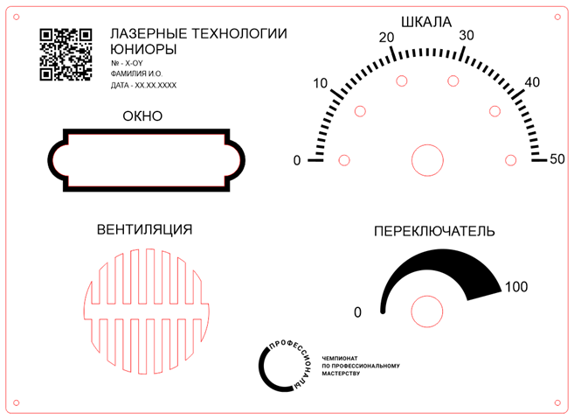

Примерный образец элементов резки шагового двигателя

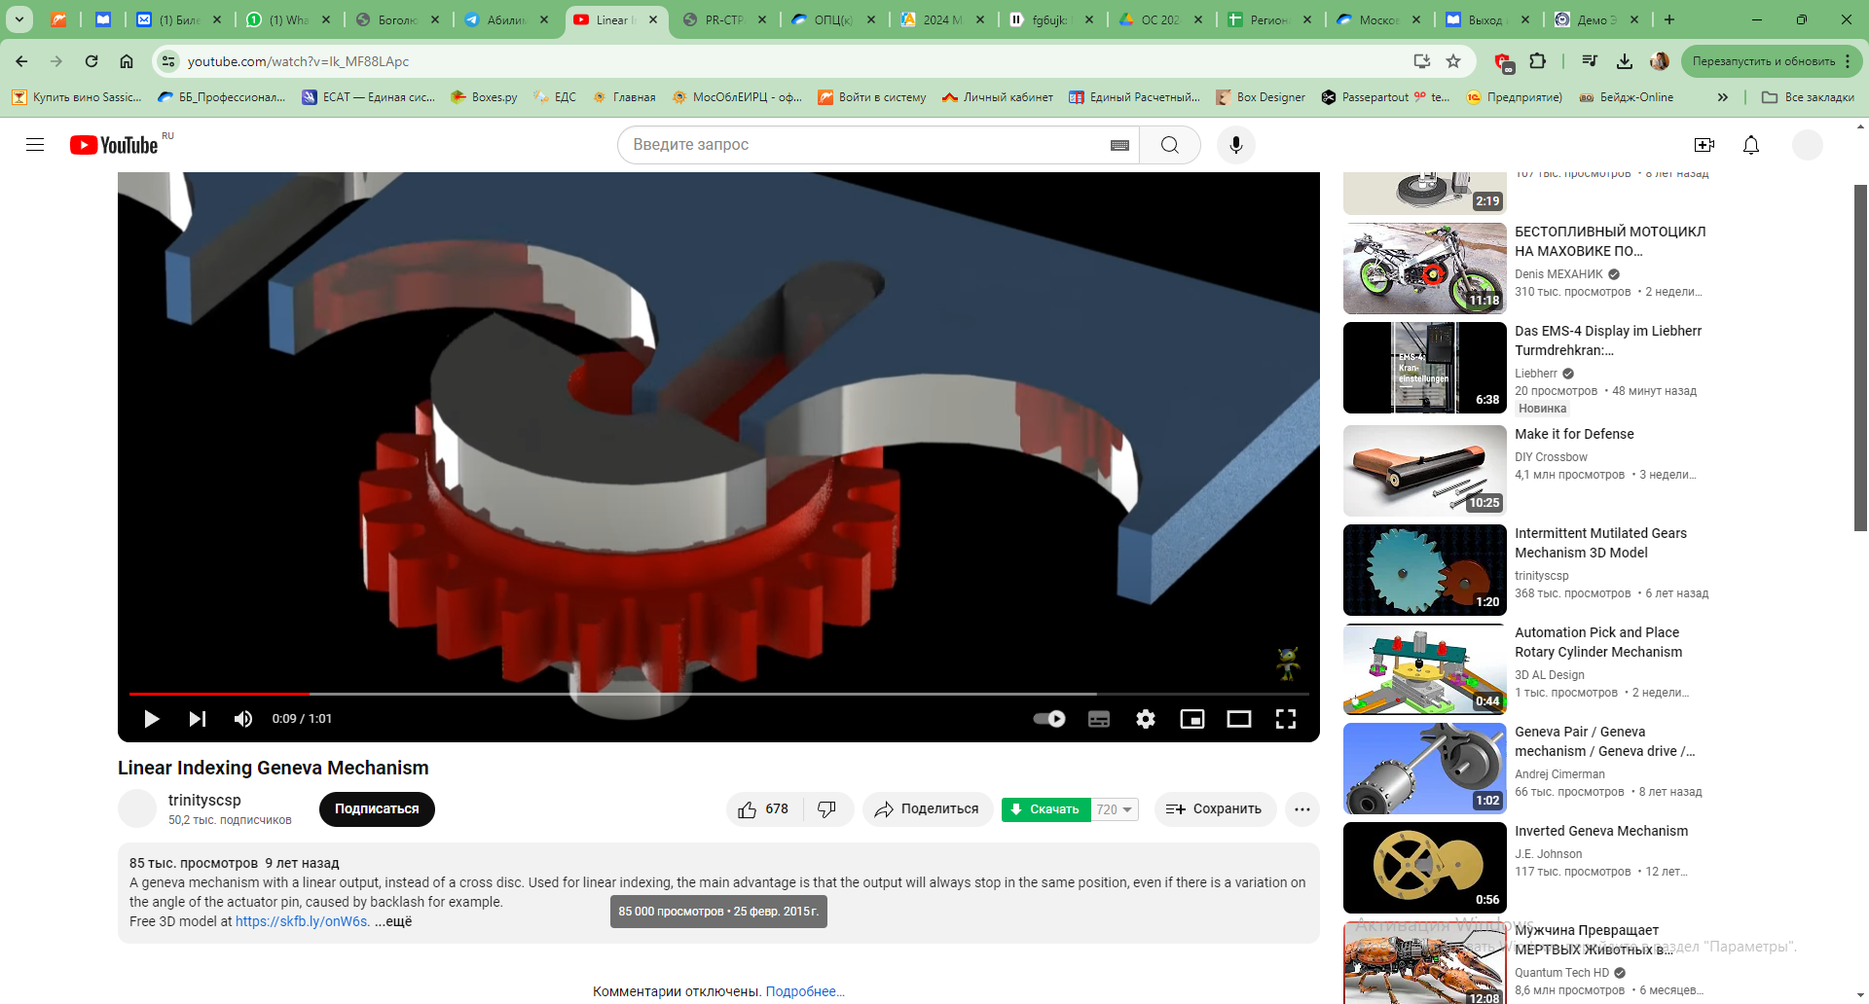

**ТЕХНОЛОГИЧЕСКАЯ ДОКУМЕНТАЦИЯ ДЛЯ РАБОТЫ С СИСТЕМОЙ ЛАЗЕРНОЙ ГРАВИРОВКИ И РЕЗКИ НА БАЗЕ СО2 ЛАЗЕРА**

|  |  |  |  |  |  |
| --- | --- | --- | --- | --- | --- |
| Фамилия ИО |  | | | № участника |  |
|  |  | | | | |
| Наименование работы - модуля | | А |  | | |
|  |  | | | | |

ТЕХНОЛОГИЧЕСКАЯ ДОКУМЕНТАЦИЯ

|  |  |  |  |  |  |  |  |  |  |  |
| --- | --- | --- | --- | --- | --- | --- | --- | --- | --- | --- |
|  |  | **ГРАВИРОВКА** | | | | | | | |  |
| **МАТЕРИАЛ** | **Толщина, мм** | **Мощность P, %** | **Скорость S, мм/с** | **Частота f, кГц** | **Проходы** | **Время обработки, мин** | **Разрешение** | | | **Настройки** |
|  |  |  |  |  |  |  |  | | |  |
|  |  |  |  |  |  |  |  | | |  |
|  |  |  |  |  |  |  |  | | |  |
|  |  |  |  |  |  |  |  | | |  |
|  |  |  |  |  |  |  |  | | |  |
|  |  | **РЕЗКА** | | | | | | |  |  |
|  |  | **P, %** | **S, мм/с** | **f, Гц** | **Проходы** | **Время обработки, мин** | |  | |  |
|  |  |  |  |  |  |  | |  | |  |
|  |  |  |  |  |  |  | |  | |  |
|  |  |  |  |  |  |  | |  | |  |
|  |  |  |  |  |  |  | |  | |  |

|  |  |  |  |  |  |  |  |  |
| --- | --- | --- | --- | --- | --- | --- | --- | --- |
|  |  | | **Спецификация** | | |  |  | |
| **№ детали** | | **материал** | | **Максимальные габаритные размеры** | **Назначение** | | |
|  | |  | |  |  | | |
|  | |  | |  |  | | |
|  | |  | |  |  | | |
|  | |  | |  |  | | |
|  | |  | |  |  | | |
|  | |  | |  |  | | |
|  | |  | |  |  | | |
|  | |  | |  |  | | |
|  | |  | |  |  | | |
|  | |  | |  |  | | |
|  | |  | |  |  | | |
|  | |  | |  |  | | |
|  | |  | |  |  | | |
|  | |  | |  |  | | |
|  | |  | |  |  | | |
|  | |  | |  |  | | |
|  | |  | |  |  | | |
|  | |  | |  |  | | |
|  | |  | |  |  | | |
|  | |  | |  |  | | |
|  | |  | |  |  | | |
|  | |  | |  |  | | |
|  | |  | |  |  | | |

**ТЕХНОЛОГИЧЕСКАЯ ДОКУМЕНТАЦИЯ ДЛЯ РАБОТЫ С СИСТЕМОЙ ЛАЗЕРНОЙ МАРКИРОВКИ**

|  |  |  |  |  |  |  |  |  |  |  |  |  |  |  |  |  |  |  |  |  |  |  |  |  |  |  |
| --- | --- | --- | --- | --- | --- | --- | --- | --- | --- | --- | --- | --- | --- | --- | --- | --- | --- | --- | --- | --- | --- | --- | --- | --- | --- | --- |
| ТЕХНИЧЕСКОЕ ЗАДАНИЕ | | | | | | | | | | | | | | | | | | | | | | | | | | |
|  | | | | | | | | | | | | | | | | | | | | | | | | | | |
|  |  | | | | | | | | | | | | | № участника | | | | | |  | | | № региона | | |  |
|  |  | | | | | | | | | | | | | | |  | | | | |  | |  | | |  |
|  | № модуля | | **Б** | **Лазерная маркировка декоративных изделий** | | | | | | | | | | | | | | | | | | | | | | |
|  |  | | | | | |  | | | | | | | | | | | | | | | | | | | |
| 1 | Исполнитель | | | | | |  | | | | | | | | Дата выполнения | | | | | | | | |  | | |
| 2 | Временные этапы выполнения задания | | | | | | | | | | | | | | | | | | | | | | | | | |
|  |  | начало | | | | конец | |  | | | начало | | конец | | | | |  | | | | начало | | | конец | |
|  | Время ПМ |  | | | |  | | Время ПР | | |  | |  | | | | | Время ТИ | | | |  | | |  | |
|  | Паузы |  | | | |  | |  | | |  | |  | | | | |  | | | |  | | |  | |
| 3 | Описание изделия, назначение, функциональность, выполняемые работы | | | | | | | | Данные изделия представляют собой информационные таблички с различными видами нанесения информации и лазерной обработки  Подбирается под задание  Изделие 1 – Шильд  Изделие 2 – Болт  Изделие 3 – Тонкий вал  Изделие 4 – Эластичный материал  Изделие 5 – Резка листового материала | | | | | | | | | | | | | | | | | |
| 4 | Технические требования к изделию: | | | | | | | | | | | | | | | | | | | | | | | | | |
|  | Надежность и качество | | | | Наносимая информация должна соответствовать требованиям к видам лазерной обработки, указанным на чертеже.  На каждом изделии располагаются коды, выполненные по ГОСТ, которые должны считываться | | | | | | | | | | | | | | | | | | | | | |
|  | Эксплуатация | | | | В соответствии с предъявляемыми требованиями на чертеже | | | | | | | | | | | | | | | | | | | | | |
|  | Конструкторские параметры | | | | Подбирается под задание  Габариты заготовок и количество | | | | | Изделие 1 – 100х100 – 1шт  Изделие 2 – 2 шт  Изделие 3 – 2 шт  Изделие 4 – 10х10– 1шт  Изделие 5 – 20х20– 1шт | | | | | | | | | | | | | | | | |
|  | Характеристики | | | | Х – номер флешки (участника), ОY – образовательная организация  Параметры элементов изделий указаны на чертеже:  На изделии 1 отделить зону подбора режимов от наносимой информации штриховой линией толщиной 0,3 мм | | | | | | | | | | | | | | | | | | | | | |
| 6 | Применяемые технологические операции | | | | | | | | | | | Лазерные: резка, абляция, вспенивание, гравировка и др. | | | | | | | | | | | | | | |
| 7 | Точность | | | | Допуски на лазерную резку | | | | | | | | | | | | ±0,25 | | мм | | | | | | | |
|  |  | | | | Допуски на лазерную маркировку | | | | | | | | | | | | ±0,15 | | мм | | | | | | | |
| 8 | Требования к конструкторско-технологической документации | | | | | | | | | | | | | | | | | | | | | | | | | |
|  | Заполненная технологическая документация на каждое изделие | | | | | | | | | | | | | | | | | | | | | | | | | |
| 9 | Приложения: | | |  | | | | | | | | | | | | | | | | | | | | | | |
|  | П 2.1 | | | Чертежи изделий 1-5 | | | | | | | | | | | | | | | | | | | | | | |
|  | П 2.2 | | | Технологическая документация | | | | | | | | | | | | | | | | | | | | | | |
|  | П 2.3 | | | Логотипы | | | | | | | | | | | | | | | | | | | | | | |

П.2.1

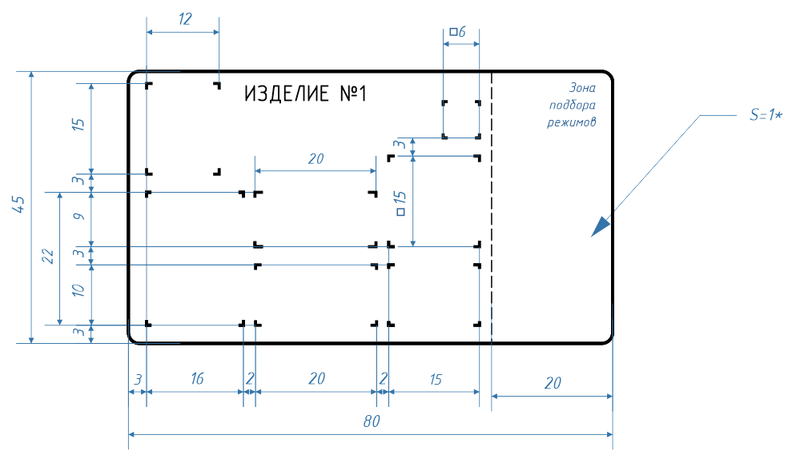

1 * - размер для справок

2 Общие допуски

3 Выполнить лазерную маркировку элементов изделия

4 Графическую, кодовую и текстовую информацию внутри маркеров расположения нанести пропорционально, чтобы они не выходили за их пределы и их габариты соответствовали габаритам маркеров как минимум по одной оси.

5 Параметры маркеров расположения (эл. 10): 1х1 мм

6 Отклонения от расположения элементов не более 0,5 мм.

7 Текстовый элемент (ИЗДЕЛИЕ N1) гравировать лазером с прожогом

8 Текст элемент 8 выполнить с использованием следующих параметров:

Шрифт Arial Narrow, высота 1,5 мм

9 Элемент 1 и 2 вписать пропорционально в зону маркеров, отклонение не более 0,5 мм

10 Элемент 4: Шрифт Arial Narrow, 1.5 мм, начертание по образцу, цвет черный.

Параметры текстовых ячеек 15х3 мм, толщина линий 0,2 мм, цвет черный,

11 Элемент 5 – эталоны цветов для элемента 2 – квадрат 5х5 мм

12 Элемент 6 выполнить с эффектом перелива.

13 Изображения кодов

14 Элемент 7 - Code 128: микротекст высота 0,4 мм, текст 1 мм Century Gothic

15 Элемент 9 - Отверстие вырезать в зоне подбора режимов, диаметр 2 мм.

Примерный образец расположение типов наносимой информации

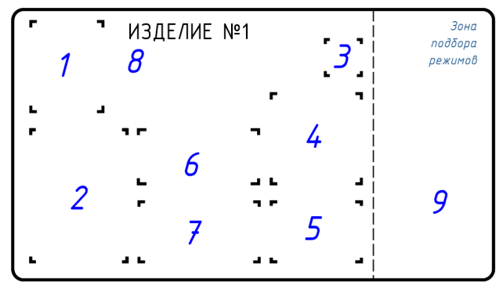

Наносимая информация

|  |  |  |  |  |
| --- | --- | --- | --- | --- |
| 1 | 2 | 3 | 4 | 5 |
| Фото ч/б  ЧБ png | PNGWing | Элемент векторной гравировки | QR-код  По номеру участника |  | Нанести в виде квадратов используемые цвета (эталоны оттенков) 3х3 мм |
| 6 | 7 | 8 | 9 | 10 |
| Элемент перелива  (цвет золотистый, угол 40˚)  **POW** | Код 128    Текст 1: высота 0,4  Текст 2: высота 1 мм | ТЕКСТ:  Чемпионат Профессионалы | Отверстие  Диаметр 1,5 мм | Маркеры    Толщина 0,15 мм |

|  |  |  |
| --- | --- | --- |
|  | № | Требования к видам лазерной обработки по ГОСТ 51839.1-2001 |
|  |  | L 0, T12 R А. 1.2 |
|  |  | L1, R(V) А. 1.1 |
|  |  | L2, T12 V А. 1.1 |
|  |  | L1, R А. 1.1 |
|  |  | L1, А. 1.1 |
|  |  | L0, T18 R(V) А. 1.2 |
|  |  | L2, T2 А. 1.1 |
|  |  | L0, А. 1.1 |
|  |  | T4 |
|  |  | T3 |

ИЗДЕЛИЕ 2

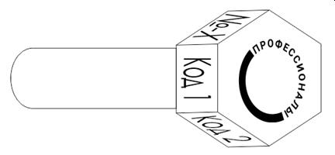

1 Выполнить нанесение информации по ГОСТ

2 Требования к видам лазерной обработки:

Общая маркировка номера и логотипа – L0, H3, T1 R(V), A.1.1

L0 – Текст, рисунок для служебных функций

Н3 – Возможно восстановить исходную информацию

Т1 - Модификация поверхностного слоя основного материала без его удаления или плавления

А1.1 - Монохромное изображение

Маркировка кода – L2, H3, T1 V, A.1.1

L2 – Информационное изображение, содержащее серийный номер для идентификации порядкового номера произведенной продукции.

Н3 – Возможно восстановить исходную информацию

Т1 - Модификация поверхностного слоя основного материала без его удаления или плавления

А1.1 - Монохромное изображение

3 На одной грани нанести №-Х шрифт Arial Narrow, высота 2,5 мм

4 Отклонения от расположения элементов не более 0,5 мм

5 Маркировать изображение кода на гранях: тип QR – код счетчик

Кодируемая информация: Professionals LASER 2024 - X - C

С – номер счетчика от 1 до 5, Х - номер участника

Габариты Кодов не более 3,5 мм

ИЗДЕЛИЕ 3

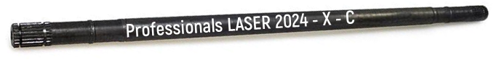

1. Выполнить нанесение информации по ГОСТ 51839.1-2001

2. Требования к видам лазерной обработки:

Маркировка кода L2, T1, А1.1, L2

Информационное изображение, содержащее серийный номер для идентификации порядкового номера произведенной продукции.

Т1 - Модификация поверхностного слоя основного материала без его удаления или плавления

А1.1 - Монохромное изображение

3. На грани отличной от основного текста нанести информацию «Х – С» шрифт Arial Narrow, высота 2 мм Х - номер участника, С - номер региона

ИЗДЕЛИЕ 4



1 Две заготовки, одна из них для подбора режимов

2 Выполнить лазерную маркировку элементов изделия

3 Графическую, кодовую и текстовую информацию нанести пропорционально

4 расстояние между элементами 1 мм

5 Текстовый элемент (ИЗДЕЛИЕ N4) гравировать лазером

6 Текст элементов выполнить с использованием следующих параметров Шрифт Arial Narrow, высота 1,5 мм

7 Вставить картинку кода

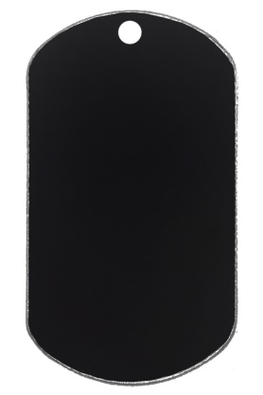8 Отверстие вырезать в углу, диаметр 2 мм.

ИЗДЕЛИЕ 5

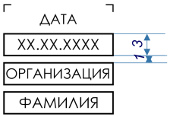

1 Вырезать заготовку по определенной форме

2 Подготовить слой для гравировки

3 Нанести текстовую информацию

4 Нанести кодовую информацию

5 Нанести графическую информацию

ПРИЛОЖЕНИЕ 2.2

**ТЕХНОЛОГИЧЕСКАЯ ДОКУМЕНТАЦИЯ ДЛЯ РАБОТЫ С СИСТЕМОЙ ЛАЗЕРНОЙ МАРКИРОВКИ**

|  |  |  |  |  |  |
| --- | --- | --- | --- | --- | --- |
| Фамилия ИО |  | | | № участника |  |
|  |  | | | | | |
| Наименование работы - модуля | | Б |  | | | |

**ТЕХНОЛОГИЧЕСКАЯ ДОКУМЕНТАЦИЯ**

|  |  |  |  |  |  |  |  |  |  |  |  |
| --- | --- | --- | --- | --- | --- | --- | --- | --- | --- | --- | --- |
|  | |  | |  | |  | | | **Дата** |  | |
| **Линза** |  | |  | | **Примечание** | | |  | | | |
|  |  | |  | |  | |  | |  |  |  |
|  | **Графика** | |  | | **Режимы** | |  | |  |  |  |
| **Наименование режима (изделия)** | **Расстояние между линиями (мкм),**  **Линии/мм** | | **Дополнительные параметры** | | **Мощность P, %** | | **Скорость S, мм/с** | | **Частота f, кГц** | **Проходы** | **Время обработки, мин** |
|  |  | |  | |  | |  | |  |  |  |
|  |  | |  | |  | |  | |  |  |  |
|  |  | |  | |  | |  | |  |  |  |
|  |  | |  | |  | |  | |  |  |  |
|  |  | |  | |  | |  | |  |  |  |
|  |  | |  | |  | |  | |  |  |  |
|  |  | |  | |  | |  | |  |  |  |
|  |  | |  | |  | |  | |  |  |  |
|  |  | |  | |  | |  | |  |  |  |
|  |  | |  | |  | |  | |  |  |  |
|  |  | |  | |  | |  | |  |  |  |
|  |  | |  | |  | |  | |  |  |  |
|  |  | |  | |  | |  | |  |  |  |
|  |  | |  | |  | |  | |  |  |  |

|  |  |  |  |  |  |  |  |  |  |  |  |  |  |  |  |  |  |  |  |  |  |  |  |  |  |  |  |
| --- | --- | --- | --- | --- | --- | --- | --- | --- | --- | --- | --- | --- | --- | --- | --- | --- | --- | --- | --- | --- | --- | --- | --- | --- | --- | --- | --- |
| ТЕХНИЧЕСКОЕ ЗАДАНИЕ | | | | | | | | | | | | | | | | | | | | | | | | | | | |
|  | | | | | | | | | | | | | | | | | | | | | | | | | | | |
|  |  | | | | | | | | | | | | | | | № участника | | | | | |  | | № региона | | |  |
|  |  | | | | | | | | | | | | | | |  | | | | | |  | |  | | |  |
|  | № модуля | | **В** | **Изготовление штампов из различных материалов** | | | | | | | | | | | | | | | | | | | | | | | |
|  |  | | | | | |  | | | | | | | | | | | | | | | | | | | | |
| 1 | Исполнитель | | | | | |  | | | | | | | | | | Дата выполнения | | | | | | | |  | | |
| 2 | Временные этапы выполнения задания | | | | | | | | | | | | | | | | | | | | | | | | | | |
|  |  | начало | | | | конец | | |  | | | начало | | | конец | | | |  | | | | начало | | | конец | | |
|  | Время ПМ |  | | | |  | | | Время ПР | | |  | | |  | | | | Время ТИ | | | |  | | |  | | |
|  | Паузы |  | | | |  | | |  | | |  | | |  | | | |  | | | |  | | |  | | |
| 3 | Описание изделия, назначение, функциональность, выполняемые работы | | | | | | | Штампы для получения оттиска | | | | | | | | | | | | | | | | | | | |
| 4 | Технические требования к изделию: | | | | | | | | | | | | | | | | | | | | | | | | | | |
|  | Общие | | | | Должно быть изготовлено методом лазерной гравировки из материала для лазерной обработки, так же необходимо изготовление оснастки для удобства использования | | | | | | | | | | | | | | | | | | | | | | |
|  | Надежность, качество | | | | Стойкость к воздействию солнечных лучей и спиртосодержащим штемпельным краскам. Крепление на двухсторонний скотч толщиной не более 1,5 мм. Готовый штамп должен быть очищен от пыли и продуктов горения | | | | | | | | | | | | | | | | | | | | | | |
|  | Эксплуатация | | | | На бумаге должен оставаться четкий оттиск всех элементов изображения.  Насыщенность и цветовой тон всех участков оттиска должны быть равномерными  Насыщенность и глубина оттиска должна быть равномерной | | | | | | | | | | | | | | | | | | | | | | |
|  | Конструкторские параметры | | | | Заготовки | | | | | | Заготовка 1  Заготовка 2  Заготовка 3  Пластик 3 мм  Скотч 3М – А5 | | | | | | | | | | | | | | | | |
|  |  | | | | Характеристики | | | | | | Образец оттиска представлен в чертеже п. 3.1.  Размеры снять с образца.  Графическое изображение, лого и QR код даны в файле логотипы  Текстовые элементы: Arial Narrow, начертание в соответствии с образцом.  №Х – Номер участника | | | | | | | | | | | | | | | | |
|  |  | | | |  | | | | | |  | | | | | | | | | | | | | | | | |
| 6 | Применяемые технологические операции | | | | | | | | | | | | | Лазерная гравировка, резка | | | | | | | | | | | | | |
| 7 | Точность | | | | Допуски на лазерную резку | | | | | | | | | | | | | ±0,3 | | мм | | | | | | | |
|  |  | | | | Допуски на лазерную гравировку | | | | | | | | | | | | | ±0,2 | | мм | | | | | | | |
| 8 | Используемые материалы | | | | | | | | | Перед началом работы исследовать используемые материалы | | | | | | | | | | | | | | | | | |
|  |  | | | | Резина 100х80 | | | | | | | | Толщина | | | | | 2,5 | | | мм | | | | | | |
|  |  | | | | Материал 2 | | | | | | | | Толщина | | | | | 2 | | | мм | | | | | | |
|  |  | | | | Материал 3 | | | | | | | | Толщина | | | | | 8 | | | мм | | | | | | |
| 9 | Требования к конструкторско-технологической документации | | | | | | | | | | | | | | | | | | | | | | | | | | |
|  | Наличие: технологической документации с образцом оттиска | | | | | | | | | | | | | | | | | | | | | | | | | | |
| 10 | Приложения: | | |  | | | | | | | | | | | | | | | | | | | | | | | |
|  | П 3.1 | | | Чертеж изделия | | | | | | | | | | | | | | | | | | | | | | | |
|  | П 3.2 | | | Технологическая документация | | | | | | | | | | | | | | | | | | | | | | | |

П.3.1

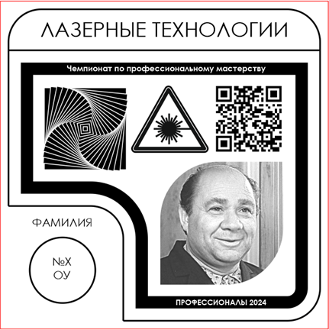

ПРИЛОЖЕНИЕ 3.2

**ТЕХНОЛОГИЧЕСКАЯ ДОКУМЕНТАЦИЯ ДЛЯ РАБОТЫ С СИСТЕМОЙ ЛАЗЕРНОЙ ГРАВИРОВКИ И РЕЗКИ НА БАЗЕ СО2 ЛАЗЕРА**

|  |  |  |  |  |  |
| --- | --- | --- | --- | --- | --- |
| Фамилия ИО |  | | | № участника |  |
|  |  | | | | |
| Наименование работы - модуля | | В |  | | |
|  |  | | | | |

Результат – оттиск 1

|  |  |  |  |
| --- | --- | --- | --- |
|  |  |  |  |

Результат – оттиск 2

|  |  |
| --- | --- |
|  |  |

ТЕХНОЛОГИЧЕСКАЯ ДОКУМЕНТАЦИЯ

|  |  |  |  |  |  |  |  |  |  |  |
| --- | --- | --- | --- | --- | --- | --- | --- | --- | --- | --- |
| **№** | **3** |  |  |  |  |  |  | | |  |
|  |  |  |  |  |  |  |  | | |  |
|  |  | **ГРАВИРОВКА** | | | | | | | |  |
| **МАТЕРИАЛ** | **Толщина, мм** | **Мощность P, %** | **Скорость S, мм/с** | **Частота f, кГц** | **Количество проходов** | **Время обработки, мин** | **Разрешение** | | | **Настройки** |
|  |  |  |  |  |  |  |  | | |  |
|  |  |  |  |  |  |  |  | | |  |
|  |  |  |  |  |  |  |  | | |  |
|  |  |  |  |  |  |  |  | | |  |
|  |  | **РЕЗКА** | | | | | | |  |  |
|  |  | **P, %** | **S, мм/с** | **f, Гц** | **Количество проходов** | **Время обработки, мин** | |  | |  |
|  |  |  |  |  |  |  | |  | |  |
|  |  |  |  |  |  |  | |  | |  |

**ТЕХНОЛОГИЧЕСКАЯ ДОКУМЕНТАЦИЯ ДЛЯ РАБОТЫ С СИСТЕМОЙ ЛАЗЕРНОЙ МАРКИРОВКИ**

|  |  |  |  |  |  |  |  |  |  |  |  |  |  |  |  |  |  |  |  |  |  |  |  |  |  |  |
| --- | --- | --- | --- | --- | --- | --- | --- | --- | --- | --- | --- | --- | --- | --- | --- | --- | --- | --- | --- | --- | --- | --- | --- | --- | --- | --- |
| ТЕХНИЧЕСКОЕ ЗАДАНИЕ | | | | | | | | | | | | | | | | | | | | | | | | | | |
|  | | | | | | | | | | | | | | | | | | | | | | | | | | |
|  |  | | | | | | | | | | | | | № участника | | | | | |  | | | № региона | | |  |
|  |  | | | | | | | | | | | | | | |  | | | | |  | |  | | |  |
|  | № модуля | | **Г** | **Лазерная маркировка шильда** | | | | | | | | | | | | | | | | | | | | | | |
|  |  | | | | | |  | | | | | | | | | | | | | | | | | | | |
| 1 | Исполнитель | | | | | |  | | | | | | | | Дата выполнения | | | | | | | | |  | | |
| 2 | Временные этапы выполнения задания | | | | | | | | | | | | | | | | | | | | | | | | | |
|  |  | начало | | | | конец | |  | | | начало | | конец | | | | |  | | | | начало | | | конец | |
|  | Время ПМ |  | | | |  | | Время ПР | | |  | |  | | | | | Время ТИ | | | |  | | |  | |
|  | Паузы |  | | | |  | |  | | |  | |  | | | | |  | | | |  | | |  | |
| 3 | Описание изделия, назначение, функциональность, выполняемые работы | | | | | | | | Данные изделия представляют собой информационную табличку с различными видами нанесения информации и лазерной обработки  Изделие 1 – Шильд | | | | | | | | | | | | | | | | | |
| 4 | Технические требования к изделию: | | | | | | | | | | | | | | | | | | | | | | | | | |
|  | Надежность и качество | | | | Наносимая информация должна соответствовать требованиям к видам лазерной обработки, указанным на чертеже.  На каждом изделии располагаются коды, выполненные по ГОСТ, которые должны считываться | | | | | | | | | | | | | | | | | | | | | |
|  | Эксплуатация | | | | В соответствии с предъявляемыми требованиями на чертеже | | | | | | | | | | | | | | | | | | | | | |
|  | Конструкторские параметры | | | | Пример Габариты заготовок и количество | | | | | Изделие 1 – 80х50 – 1 шт | | | | | | | | | | | | | | | | |
|  | Характеристики | | | | Изделие маркируется исключительно цветными элементами  Черный, белый, серебристый не допускаются | | | | | | | | | | | | | | | | | | | | | |
| 6 | Применяемые технологические операции | | | | | | | | | | | Лазерные: гравировка | | | | | | | | | | | | | | |
| 7 | Точность | | | | Допуски на лазерную резку | | | | | | | | | | | | ±0,25 | | мм | | | | | | | |
|  |  | | | | Допуски на лазерную маркировку | | | | | | | | | | | | ±0,15 | | мм | | | | | | | |
| 8 | Требования к конструкторско-технологической документации | | | | | | | | | | | | | | | | | | | | | | | | | |
|  | Заполненная технологическая документация на изделие | | | | | | | | | | | | | | | | | | | | | | | | | |
| 9 | Приложения: | | |  | | | | | | | | | | | | | | | | | | | | | | |
|  | П 4.1 | | | Чертеж изделия | | | | | | | | | | | | | | | | | | | | | | |
|  | П 4.2 | | | Технологическая документация | | | | | | | | | | | | | | | | | | | | | | |

ПРИЛОЖЕНИЕ 4.1

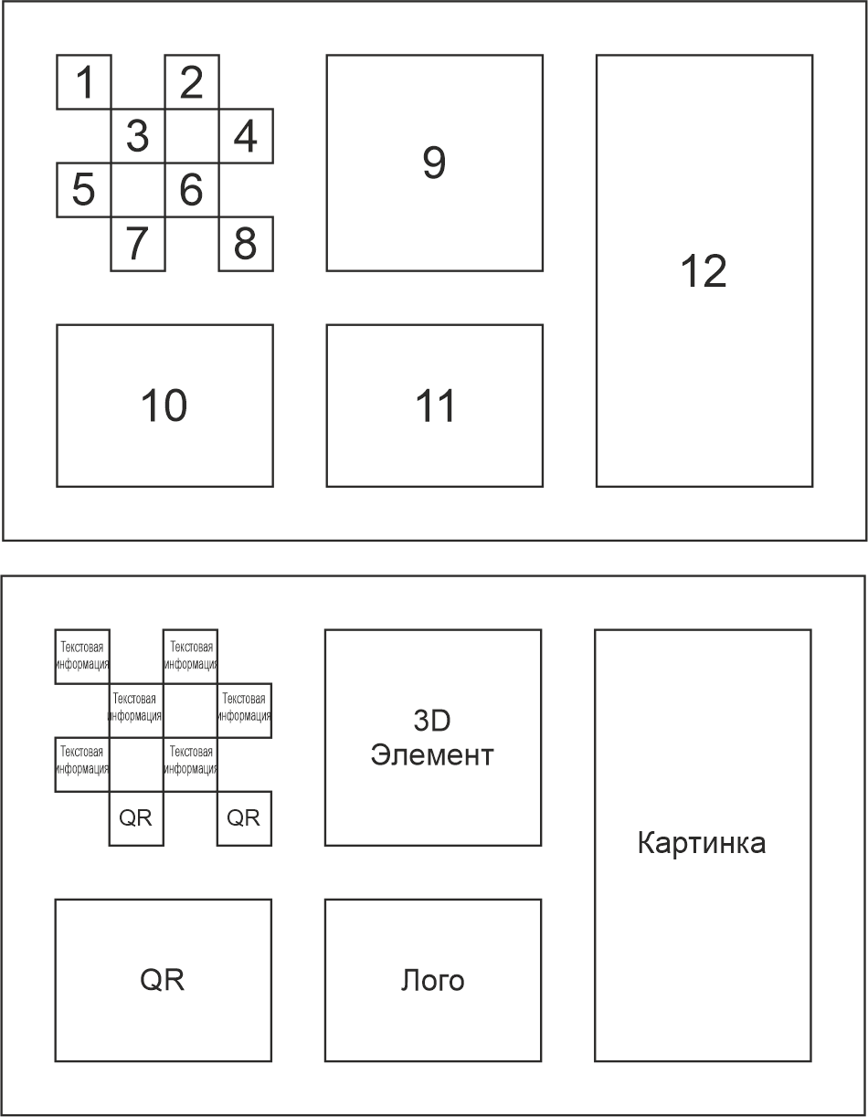

1 Материал – нержавеющая полированная сталь

2 Общие допуски – 5мм от краёв и между элементами

3 Выполнить лазерную маркировку элементов изделия исключительно цветной маркировкой

4 Графическую, кодовую и текстовую информацию внутри прямоугольников нанести пропорционально, чтобы они не выходили за их пределы и их габариты соответствовали габаритам как минимум по одной оси.

5 Параметры прямоугольников: толщина линии 0,5 мм, цвет синий, скругление углов 2 мм

6 Отклонения от расположения элементов не более 0,5 мм.

7 Сделать гравировку названия шильда ИЗДЕЛИЕ N1 в любом месте на лицевой стороне

8 Текст элемент 1 – 5 выполнить с использованием следующих параметров:

Шрифт Arial Narrow, высота 1 мм

9 Сделать гравировку рамку отступ от края заготовки 2 мм, скругление углов 5 мм

10 Элемент 4: Шрифт Arial Narrow, 1.5 мм, шрифт «Wingdings 2»

11 Элемент 5 – эталоны цветов для элемента 2 – квадрат 5х5 мм

ПРИЛОЖЕНИЕ 4.2

**ТЕХНОЛОГИЧЕСКАЯ ДОКУМЕНТАЦИЯ ДЛЯ РАБОТЫ С СИСТЕМОЙ ЛАЗЕРНОЙ МАРКИРОВКИ**

|  |  |  |  |  |  |
| --- | --- | --- | --- | --- | --- |
| Фамилия ИО |  | | | № участника |  |
|  |  | | | | | |
| Наименование работы - модуля | | Г |  | | | |

**ТЕХНОЛОГИЧЕСКАЯ ДОКУМЕНТАЦИЯ**

|  |  |  |  |  |  |  |  |  |  |  |  |
| --- | --- | --- | --- | --- | --- | --- | --- | --- | --- | --- | --- |
|  | |  | |  | |  | | | **Дата** |  | |
| **Линза** |  | |  | | **Примечание** | | |  | | | |
|  |  | |  | |  | |  | |  |  |  |
|  | **Графика** | |  | | **Режимы** | |  | |  |  |  |
| **№ элемента** | **Расстояние между линиями (мкм),**  **Линии/мм** | | **Дополнительные параметры** | | **Мощность P, %** | | **Скорость S, мм/с** | | **Частота f, кГц** | **Проходы** | **Время обработки, мин** |
|  |  | |  | |  | |  | |  |  |  |
|  |  | |  | |  | |  | |  |  |  |
|  |  | |  | |  | |  | |  |  |  |
|  |  | |  | |  | |  | |  |  |  |
|  |  | |  | |  | |  | |  |  |  |
|  |  | |  | |  | |  | |  |  |  |
|  |  | |  | |  | |  | |  |  |  |
|  |  | |  | |  | |  | |  |  |  |
|  |  | |  | |  | |  | |  |  |  |
|  |  | |  | |  | |  | |  |  |  |
|  |  | |  | |  | |  | |  |  |  |
|  |  | |  | |  | |  | |  |  |  |
|  |  | |  | |  | |  | |  |  |  |
|  |  | |  | |  | |  | |  |  |  |

|  |  |  |  |  |  |  |  |  |  |  |  |  |  |  |  |  |  |  |  |  |  |  |  |  |  |  |  |  |  |
| --- | --- | --- | --- | --- | --- | --- | --- | --- | --- | --- | --- | --- | --- | --- | --- | --- | --- | --- | --- | --- | --- | --- | --- | --- | --- | --- | --- | --- | --- |
| ТЕХНИЧЕСКОЕ ЗАДАНИЕ | | | | | | | | | | | | | | | | | | | | | | | | | | | | | |
|  | | | | | | | | | | | | | | | | | | | | | | | | | | | | | |
|  |  | | | | | | | | | | | | | | | | | № участника | | | | |  | | |  | | |  |
|  |  | | | | | | | | | | | | | | | | |  | | | | |  | | |  | | |  |
|  | № модуля | | | **Д** | **Лазерная резка листового металла** | | | | | | | | | | | | | | | | | | | | | | | | |
|  |  | | | | | | | |  | | | | | | | | | | | | | | | | | | | | |
| 1 | Исполнитель | | | | | | | |  | | | | | | | | | | Дата выполнения | | | | | | | |  | | |
| 2 | Временные этапы выполнения задания | | | | | | | | | | | | | | | | | | | | | | | | | | | | |
|  |  | | начало | | | | | конец | | |  | | | | начало | | | конец | | |  | | | | начало | | | конец | |
|  | Время ПМ | |  | | | | |  | | | Время ПР | | | |  | | |  | | | Время ТИ | | | |  | | |  | |
|  | Паузы | |  | | | | |  | | |  | | | |  | | |  | | |  | | | |  | | |  | |
| 3 | Наименование изделия | | | | | Стальная заготовка | | | | | | | | | | | | | | | | | | | | | | | |
| 4 | Описание изделия, назначение, функциональность, выполняемые работы | | | | | Изделие из металла  Заготовка для модулей Б и Г  Изделие по чертежу с гравировкой | | | | | | | | | | | | | | | | | | | | | | | |
| 5 | Технические требования к изделию: | | | | | | | | | | | | | | | | | | | | | | | | | | | | |
|  | Надежность и качество | | | | | | Изделие должно быть выполнено без прожогов и дефектов  Все необходимые элементы должны быть вырезаны. | | | | | | | | | | | | | | | | | | | | | | |
|  | Эргономика | | | | | | Пронумеровать и промаркировать каждый элемент | | | | | | | | | | | | | | | | | | | | | | |
|  | Конструкторские параметры | | | | | | Габариты заготовок, мм | | | | | | Сталь 200х200  Железо 200х200 | | | | | | | | | | | | | | | | |
|  |  | Характеристики | | | | | | | | Подбирается под задание | | | | | | | | | | | | | | | | | | | |
| 6 | Перечень конструкторско-технологической документации | | | | | | | | | | | | | Заполненная технологическая документация | | | | | | | | | | | | | | | |
| 7 | Применяемые технологические операции | | | | | | | | | | | | | | | | Лазерная гравировка, резка | | | | | | | | | | | | |
| 8 | Точность | | | | | Допуски на лазерную резку | | | | | | | | | | | | | | | | ±0,5 | | мм | | | | | |
|  |  | | | | | Допуски на лазерную гравировку | | | | | | | | | | | | | | | | ±0,3 | | мм | | | | | |
| 9 | Используемые материалы: | | | | | | | | | | | Перед началом работы исследовать используемые материалы | | | | | | | | | | | | | | | | | |
|  |  | | | | | Металл | | | | | | | | | | Толщина | | | | 0,5 | | | мм | | | | | | |
| 10 | Приложения: | | | |  | | | | | | | | | | | | | | | | | | | | | | | | |
|  | П 5.1 | | | | Чертеж панели | | | | | | | | | | | | | | | | | | | | | | | | |
|  | П 5.2 | | | | Технологическая документация | | | | | | | | | | | | | | | | | | | | | | | | |

ПРИЛОЖЕНИЕ 5.1

Примерный образец элементов резки и гравировки

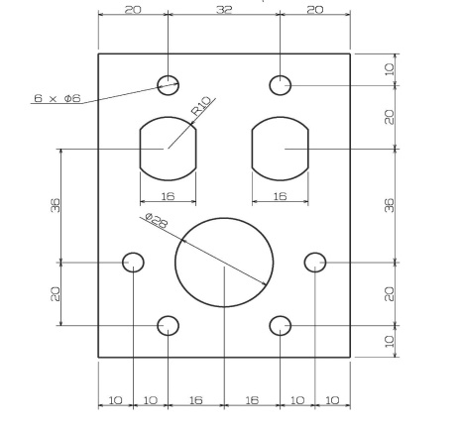

ПРИЛОЖЕНИЕ 5.2

**ТЕХНОЛОГИЧЕСКАЯ ДОКУМЕНТАЦИЯ ДЛЯ РАБОТЫ С СИСТЕМОЙ ЛАЗЕРНОЙ ГРАВИРОВКИ И РЕЗКИ НА ТВЕРДОТЕЛЬНОГО ЛАЗЕРА**

|  |  |  |  |  |  |
| --- | --- | --- | --- | --- | --- |
| Фамилия ИО |  | | | № участника |  |
|  |  | | | | |
| Наименование работы - модуля | | Д |  | | |
|  |  | | | | |

ТЕХНОЛОГИЧЕСКАЯ ДОКУМЕНТАЦИЯ

|  |  |  |  |  |  |  |  |  |  |  |
| --- | --- | --- | --- | --- | --- | --- | --- | --- | --- | --- |
|  |  | **ГРАВИРОВКА** | | | | | | | |  |
| **МАТЕРИАЛ** | **Толщина, мм** | **Мощность P, %** | **Скорость S, мм/с** | **Частота f, кГц** | **Проходы** | **Время обработки, мин** | **Разрешение** | | | **Настройки** |
|  |  |  |  |  |  |  |  | | |  |
|  |  |  |  |  |  |  |  | | |  |
|  |  |  |  |  |  |  |  | | |  |
|  |  |  |  |  |  |  |  | | |  |
|  |  |  |  |  |  |  |  | | |  |
|  |  | **РЕЗКА** | | | | | | |  |  |
|  |  | **P, %** | **S, мм/с** | **f, Гц** | **Проходы** | **Время обработки, мин** | |  | |  |
|  |  |  |  |  |  |  | |  | |  |
|  |  |  |  |  |  |  | |  | |  |
|  |  |  |  |  |  |  | |  | |  |
|  |  |  |  |  |  |  | |  | |  |